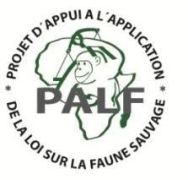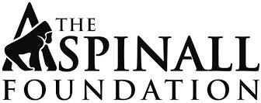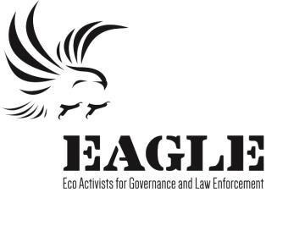

Projet d’Appui à l’Application de la Loi sur la Faune sauvage
RAPPORT D’ACTIVITE AVRIL 2021

Sommaire
Table des matières
Points principaux 2
1. Investigations 2
2. Opérations 2
3. Légal 2
4. Média 5
5. Management 6
6. Relations extérieures 6
Conclusion 7

Points principaux

- Le recrutement de juristes et d’enquêteurs a repris
- 8 enquêtes ont eu lieu ce mois.
- Le PALF a été invité à tenir une séance de formation par le Commandant de Région de la gendarmerie de Pointe Noire.

Investigations

Au cours de ce mois, 8 investigations de terrain ont été menées principalement dans les
Départements de la Lékoumou, la Cuvette, de la Bouenza, du Plateau, du Niari et de Pointe-
Noire..

Indicateur :

Nombre d’investigations menées | 8
Investigations ayant abouti à une opération | 0

Opérations

Indicateur

Nombre d’opérations ce mois | 0
Nombre de trafiquants arrêtés | 0
Nombre de trafiquants relaxés | 0
Nombre de trafiquants en fuite | 0

Pas d’opération ce mois.

Légal

Indicateur
Nombre de suivis d’audience (préciser le lieu et raison) | 02  -02 au TGI de Sibiti, trois prévenus pour présomption d’abattage d’éléphant, complicité de détention et circulation de huit (08) pointes d’ivoire.
Affaire : décisions rendues au 1erdegré | 0
Affaire : en appel et cassation | 06  - 1 à la Cour d’appel d’Owando  - 3 à la Cour d’appel de Brazzaville  - 2 à la Cour suprême de Brazzaville
Nombres de trafiquants derrière les barreaux ce mois-ci (préciser le lieu) | 11  -03 à Brazzaville  -01 à Oyo  -02 à Dolisie  -05 à Pointe – Noire
Nombre de trafiquants en attente de procès ce mois-ci | 45  - 06 à Pointe-Noire (1erdegré)  - 05 à Brazzaville (1erdegré)  - 11à Brazzaville (2ème degré)  - 06 à Brazzaville (Cour Suprême)  - 01 à Owando (2ème degré)  - 10 à Dolisie (1er degré)  - 04 à Sibiti (1er degré)  - 02 à Madingou (1er degré)

SUIVI JURIDIQUE DES AFFAIRES

- Affaire NZIHOU Arly et MOUKASSA Roussel : Arrêtés le 19 mars à Dolisie par les éléments de la Direction Départementale de l’Economie Forestière du Niari et la gendarmerie de Dolisie avec l’appui du PALF, en flagrant délit de détention, circulation et commercialisation d’un jeune mandrill, espèce intégralement protégée. Après leur déferrement et placement sous mandat de dépôt par le deuxième cabinet d’instruction, la partie civile représentée par le chef de service faune du Niari accompagné de l’avocat sur cette affaire a été auditionnée le14 avril 2021. La suite est attendue.

- Affaire MANGUET Robert René : Arrêté le 22 février 2021 à Brazzaville par les éléments de la Direction Départementale de l’Economie Forestière de Brazzaville en concert avec ceux de la Section de Recherches Judiciaires de la Région de Gendarmerie de Brazzaville avec l’appui du PALF, pour détention, circulation et commercialisation des trophées d’une espèce intégralement protégée (soit 3 pointes d’ivoire entières et 11 morceaux pesant au total 28,895Kg). Après environ 1 mois en garde vue et en détention préventive, le prévenu a bénéficié d’une autorisation d’hospitalisation de la part du parquet en raison de la dégradation de son état de santé. Le prévenu sans avoir passé tous ses examens est parti de l’hôpital pour son domicile contrairement à ce qui était prévu. Dès lors, ledit prévenu ne s’est plus jamais présenté ni à l’hôpital ni au parquet. Le parquet doit faire diligence afin de rattraper Robert et le ramener sous les liens de la justice ce qui n’a pour l’instant pas été fait.

- Affaire NDEMBI TCHIAMA Jimmy Moriath, LOEMBA Adam, TSOBO Cheryl Herman, MAVOUNGOU Brice, NGUENGUE MANGUIMA Prudence et NDEMBE Détri Presley : Arrêtés le 27 janvier 2021, les sieurs NDEMBI TCHIAMA Jimmy Moriath et LOEMBA Adam pour complicité de détention, circulation et commercialisation illégales des trophées d’une espèce intégralement protégée (soit une pointe d’ivoire morcelée en trois, pesant 27,9Kg). Arrêtés le 28 janvier 2021 les sieurs TSOBO Cheryl Herman dans la ville de Pointe-Noire pour détention, circulation et commercialisation illégales des trophées d’une espèce intégralement protégée et MAVOUNGOU Brice pour complicité desdites infractions. Suite à cela, un appui juridique du PALF a été sollicité par la Direction Départementale de l’Economie Forestière de Pointe-Noire. Ainsi, le suivi juridique assuré par le PALF a permis de mettre en avant d’autres membres de ce même réseau dont le sieur NGUENGUE MANGUIMA Prudence, gendarme de profession, qui a été interpellé dans la nuit du 31 janvier au 1er février 2021 pour détention, circulation et commercialisation illégales des trophées d’une espèce intégralement protégée (deux pointes d’ivoire morcelées en quatre, pesant 61,92Kg). Le jour-même de son audition, une perquisition est faite, laquelle a abouti à la saisie de quarante et un (41) objets travaillés en ivoire dont le poids total fait 2Kg (20 baguettes, 15 pendentifs, 04 bracelets ronds et 02 bracelets à billes). Le 2 février 2021 le sieur NDEMBE Détri Presley, militaire de profession, est arrêté pour abattage avec arme et munitions de guerre d’une espèce intégralement protégée (éléphant), détention, circulation et commercialisation illégales des trophées d’une espèce intégralement protégée (une pointe d’ivoire morcelée en deux pesant 9,21Kg). Une perquisition avait également été faite ; et seize minutions de guerre (PMAK) sont saisies à son domicile. Le 08 février ils ont tous été présentés au parquet près le TGI de Pointe – Noire ; et le dossier est envoyé au 5ème cabinet d’instruction. La première comparution de la partie civile a eu lieu le 23 avril 2021. Date au cours de laquelle a aussi été constatée la présence de seulement 5 prévenus après l’évasion du sixième. En effet, ils ont été transférés de la brigade territoriale de gendarmerie pour la maison d’arrêt. Cette évasion aurait apparemment eu lieu au niveau du parquet et paraît pour le moins étrange considérant que le prévenu en question était souffrant.

- L’affaire MAMPOUYA Serge et BEMBA Gilbert Sydney : Arrêtés le 12 décembre 2020 à Nkayi, département de la Bouenza pour détention, circulation et commercialisation d’une pointe d’ivoire et un crâne de Sitatunga, et libérés depuis le 16 décembre, jour de leur déferrement, le dossier concernant les deux individus vient d’être renvoyé au parquet par le juge d’instruction, pour règlement définitif. Des dernières diligences menées en dates du 16 avril 2021 par le juriste et l’avocat, il ressort que, le procureur de la République près le tribunal de Grande instance de Madingou a été dessaisi de l’affaire au profit de son homologue de Dolisie suite à une plainte formulée par le PALF à l’inspection de la magistrature. Le parquet de Madingou est ainsi sur les dernières mises en place avant de transmettre ledit dossier au parquet de Dolisie.

- Affaire IBONGA Fabrice et IBONGA Ghislain : Pris les 16 et 17 octobre 2019 à Dolisie et MBINDA dans le Niari pour détention, circulation et commercialisation des trophées d’une espèce intégralement protégée (une peau, quatre dents et une griffe de panthère), puis libérés à titre provisoire depuis des mois, ils sont jugés et condamnés le 29 janvier 2021 à 2 ans de prison ferme assortis de 150.000f d’amende et 500.000 FCFA de dommages-intérêts. Cependant, ayant bénéficié d’une liberté provisoire, des mandats d’arrêts ont été émis par le tribunal pour les deux trafiquants. Les 15 et 16 avril 2021, un juriste du projet en synergie avec le chef de service faune ont rencontré respectivement le greffier en chef près le tribunal de grande instance de Dolisie pour continuer à suivre les avancées dans cette affaire et se renseigner sur les mesures prises pour retrouver les 2 trafiquants de manière à ce qu’ils purgent leurs peines.

- Affaire BALONGUITANE EBERT et NGATSE ROLAND : Interpellés le 12 Janvier 2019 à Ouesso avec neuf (09) pointes d’ivoire, ils sont condamnés par la décision du TGI le 14 février 2019 pour commercialisation et circulation illégales pour l’un à 3 ans d’emprisonnement avec sursis, 150.000 d’amende et 500.000 FCFA de dommages et intérêts, et l’autre à 6 mois d’emprisonnement avec sursis, 50.000 FCFA d’amende et 300.000 FCFA de dommages et intérêts. L’appel de la DDEF Sangha ayant abouti à une confirmation du jugement du TGI, le suivi a révélé l’avancée au sujet du pourvoi intenté par la DDEF-Sangha. En effet, il y a eu la confirmation le 06 avril 2020 par le greffier de la Cour d’appel d’Ouesso au sujet de la matérialisation du dossier, l’envoi de celui-ci et le dépôt du pourvoi en date du 07 septembre 2020 à la Cour suprême. Suite à la demande de l’avocat de l’expédition inhérente à cette affaire et la déclaration de pourvoi, un juriste a été dépêché sur Ouesso en date du 13 Avril 2021 pour le retrait desdits actes avant l’expiration du délai de 20 jours à la partie civile imparti par la Cour Suprême. Malgré ces diligences, une note a été reçue de la part de l’avocat signifiant qu’il serait irréprochable au cas où, le pourvoi ne serait pas fait, en raison de ce que, les actes demandés lui ont été transmis juste deux jours avant l’expiration du délai de pourvoi.

- Affaire MILIKA Patrick : Interpellé depuis le 15 avril 2019 à la gare routière de Sibiti par les agents de la Direction Départementale de l’Economie Forestière de la Lékoumou, pour présomption d’abattage d’éléphant, complicité de détention et circulation des pointes d’ivoires. Après son déferrement, le prévenu MILIKA Patrick a bénéficié d’une liberté provisoire. Plusieurs audiences ont eu lieu, durant lesquelles MILIKA Patrick comparaissait librement. A l’audience du 19 février 2021, ce dernier n’a pas comparu. Et après plaidoirie de l’avocat et réquisitions du Ministère Public lors de cette audience, l’affaire a été mise en délibéré en date du 23 avril 2021. A cette dernière date, le délibéré a été prorogé au 14 mai 2021 suite à l’absence du ministère public à l’audience.

Aucun juriste n’est en test au cours de ce mois

Média

Indicateur

Nombre de pièces médiatiques totales : 13
Pièces télévision | Pièces presse radio | Pièces presse internet |  | Pièces presse « papier »
02 | 02 | 07 |  | 02

Au cours de ce mois d’avril 2021, c’est un total de treize (13) pièces médiatiques qui ont été produites. Elles ont été publiées dans les différents organes de presse soit :
- 02 dans la presse écrite : « La Semaine Africaine »;
- 07 sur internet sur les web sites groupecongomedias.com, lasemaineafricaine.net, panoramik-actu.com et firstmediac.com.
Ces pièces ont été diffusées et rediffusées dans les médias audiovisuels, soit :
- 02 à la Télévision sur les chaînes Télé Alima de Boudji et Télé vini de Dolisie dans les journaux de 13h, 16h, 18h, 20h, 22h…
- 02 à la radio, plus précisément sur la Radio Citoyenne des Jeunes. Ces pièces ont été diffusées et rediffusées dans les informations/news de 06h00, 19h00, 21h00, 23h00…

Quelques liens des pièces en ligne:

- https://panoramik-actu.com/justice-six-trafiquants-de-produits-fauniques-condamnes-par-la-cour-dappel-de-ouesso/
- https://lasemaineafricaine.net/justice-condamnation-de-six-trafiquants-de-produits-fauniques-par-la-cour-dappel-de-ouesso/
- https://groupecongomedias.com/justice-un-presume-trafiquant-divoire-sera-fixe-sur-son-sort-a-sibiti/
- https://www.firstmediac.com/un-presume-trafiquant-divoire-sera-fixe-sur-son-sort-a-sibiti/

Les pièces médiatiques ont porté sur la condamnation ferme de six trafiquants de produits de faune par la Cour d’Appel de Ouesso, le 24 mars 2021 et sur l’annonce d’une audience portant sur la criminalité faunique du 23 avril 2021 au Tribunal de Grande Instance de Sibiti.
Les publications, diffusions et rediffusions de ces pièces ont eu pour objectif principal, de dissuader des potentiels trafiquants et aussi d’informer le public des lois en vigueur portant régime sur la protection de la faune en République du Congo.

La presse en images :
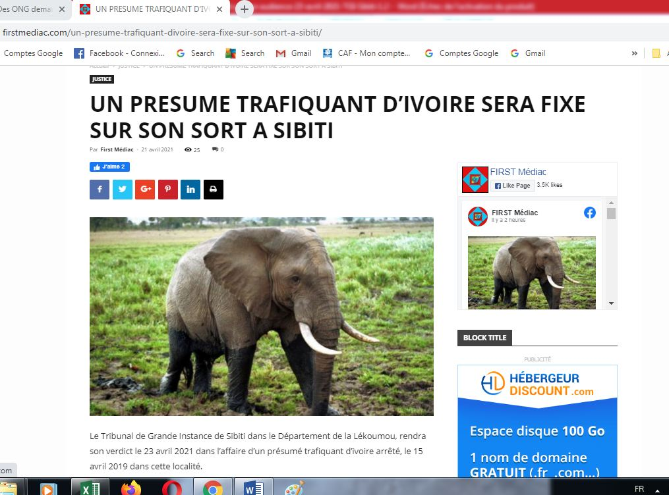
Article sur le site firstmediac.com, sujet : l’annonce d’une audience au TGI de Sibiti dans le Département de la Lékoumou.

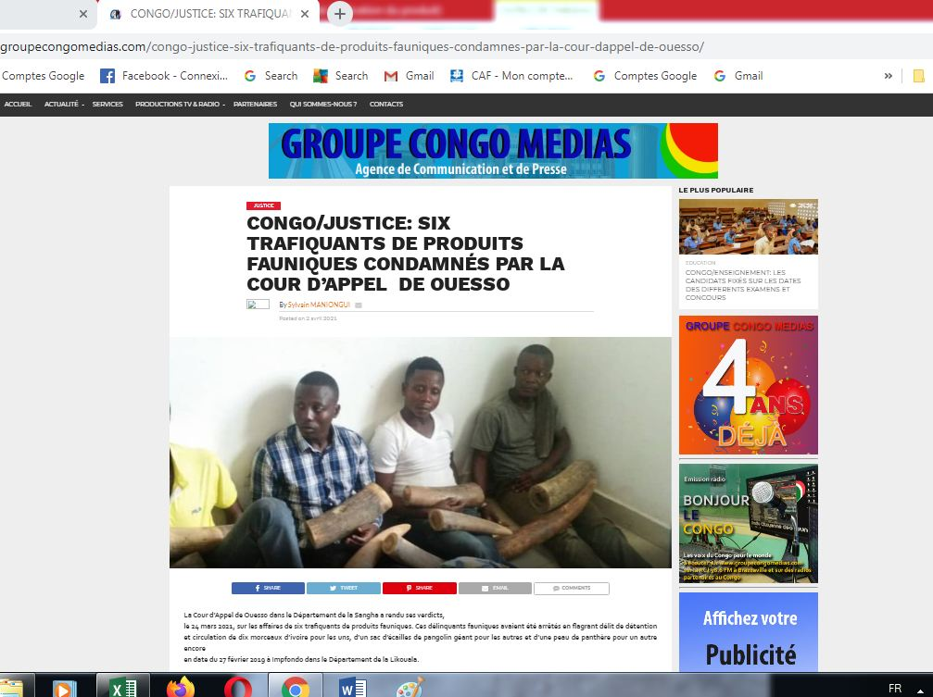

Article sur le site proupecongomedias.com, sujet : condamnation ferme de six trafiquants de produit de faune par la Cour d’Appel de Ouesso dans le Département de la Sangha

Management

Indicateur

Nombre de juristes en test | 0
Nombre de responsables media en test | 0
Nombre d’enquêteurs en test | 0
Nombre d’assistants admin et financiers en test | 0
Nombre de formations dispensées à l’extérieur (police, agents des parcs etc.…) | 1 formation dispensée à Pointe Noire
Nombre de formations internes au réseau (activistes envoyés en formation dans le réseau EAGLE) | 0

Recrutement et tests pour le mois d’avril 2021

Postes  Candidatures | INVESTIGATEURS | JURISTES | CHARGE MEDIA | Responsable Administratif et Financier | Assistant Administratif et Financier | TOTAL
RECUS | 28 | 27 | - | - | - | 55
INTERVIEWES | - | - | - | - | - | -
TESTES | - | - | - | - | - | -

Relations extérieures

Indicateur

Nombre de rencontres |  | 8
Prise de contact pour  Demande de collaboration/soutien | Suivi de  L’accord de collaboration | Ratification de la  Collaboration | Collaboration  Sur affaire/formation en cours
6 | 1 | 0 | 1

- Rencontre avec le Directeur Général du Ministère de l’Économie Forestière pour présentation et discussion avec la coordonnatrice
- Plusieurs rencontres avec la Fondation Aspinall
- Plusieurs rencontres ont été tenues avec WCS
- Suite à une très bonne collaboration avec le Comreg de Pointe Noire, la coordonnatrice a envoyé un juriste à Pointe Noire pour participer à une formation sur les: « Action et attentes des organisations non gouvernementales opérant dans le domaine de la lutte contre le braconnage et les autres infractions fauniques et floristiques : cas du projet PALF ». La présentation a ainsi porté sur « la criminalité et législation faunique : pour une application effective de la loi ». Une trentaine d’agents des forces de l’ordre ont participé. Tous les documents et informations nécessaires pour faciliter le combat contre le trafic d’espèces intégralement protégées et leurs trophées leur ont été remis et la collaboration renforcée.

Conclusion

Ce mois a été marqué par la reprise du recrutement et le remaniement des différents départements.
Ce mois a aussi été l’opportunité de renforcer les collaborations existantes en participant notamment à une formation offerte aux forces de l’ordre à Pointe Noire

